Миллеровский район
Муниципальное общеобразовательное учреждение
средняя общеобразовательная школа №5

Урок по теме:
«Строение растительной клетки».
Лабораторная работа № 2
9 класс
Учитель высшей квалификационной категории С.Ю.Фокина

Миллерово 2024

Цель урока: рассмотреть строение растительной клетки; учить изображать рассмотренный микропрепарат; продолжить формирование навыков самостоятельного изготовления микропрепаратов и работы с микроскопом.
Задачи:
• Обучающие: Различать основные части клетки. Называть и объяснять существенные признаки всех частей клетки. Сравнивать особенности клеток растений и животных. Выделять и называть существенные признаки строения органоидов. Различать органоиды клетки на рисунке учебника. Объяснять функции отдельных органоидов в жизнедеятельности растительной клетки.
• Развивающие: продолжить развитие логического мышления, способствовать развитию у учащихся умений устанавливать причинно-следственные связи, используя прием «знаю, хочу узнать, узнал»; умений обобщать делать выводы, прогнозировать, выражать мысли в словесной форме.
• Воспитательные: вырабатывать умение осознанно трудиться над поставленной целью.
Личностные УУД:
• проявлять познавательный интерес к изучению процессов, происходящих внутри растительного организма; понимать: учебные задачи и стремиться их решить, достичь успешность при изучении темы.
Регулятивные УУД:
• самостоятельно определять цель учебной деятельности; осуществлять целенаправленный поиск ответов на поставленные вопросы; выполнять задания; проводить самопроверку, взаимопроверку и корректировку выполненного учебного задания.
Коммуникативные УУД:
• формулировать собственные высказывания в рамках учебного диалога, используя термины; организовывать учебное взаимодействие в группе.
Познавательные УУД:
Систематизировать и структурировать знания; анализировать текст и рисунки учебника; Планируемые результаты
Предметные результаты:
Различать основные части клетки. Называть и объяснять существенные признаки всех частей клетки. Сравнивать особенности клеток растений и животных
Личностные результаты:
Умения проводить самооценку на основании критериев успешности в учебной деятельности.
Метапредметные результаты:
Регулятивные :
Умение определять и формулировать цель урока самостоятельно или с помощью учителя; проговаривать последовательность действий на уроке; работать коллективно по составленному плану; оценивать правильность выполнения действия; вносить необходимые коррективы в действие после его завершения на основе оценки учёта сделанных ошибок; высказывать свое предположение и делать выводы.
Коммуникативные:
Умение оформлять свои мысли в устной и письменной форме; слушать и понимать речь других; совместно договариваться о правилах работы в группе.
Познавательные:
Умение ориентироваться в своей системе знаний: отличать новое от уже известного самостоятельно или с помощью учителя; добывать новые знания: находить ответы на вопросы, используя учебник и другие источники знаний, раздаточный материал, свой жизненный опыт и информацию, полученную на уроке.
Оборудование: компьютер с программой Releon Lite, готовые микропрепараты с растительными клетками, фотографии учебника с электронного микроскопа, оптический микроскоп, презентация. Дидактические материалы для организации самостоятельной работы. Используем фотографии учебника, демонстрируя их с помощью документ- камеры или Интернет-ресурсы.

Методы обучения: Организация и осуществление УВП: Словесный, наглядный, репродуктивный, проблемно-поисковый, самостоятельная работа в парах, работа с текстом учебника, таблицами, схемами.
Стимулирование и мотивация обучения: Анализ жизненных ситуаций, создание ситуации успеха. Тип урока: Комбинированный.
ХОД УРОК
Инструкция к выполнению
1. Подготовьте микроскоп к работе.
2. Рассмотрите предложенные вам микропрепараты растительных клеток.
3. Найдите оболочку растительных клеток. Изучите ее строение (используя материал учебника или Интернет-ресурсы). В чем особенность строения оболочки клеток растений? Какие функции выполняет оболочка?
4. Найдите ядро в растительных клетках. Изучите его строение (используя материал учебника или Интернет-ресурсы). Какие функции выполняет ядро?
5. Найдите хлоропласты в растительных клетках. Изучите их строение (используя материал учебника или Интернет-ресурсы). В чем особенность строения хлоропластов клеток растений? Какие еще пластиды могут присутствовать в растительных клетках? Какие функции выполняют пластиды?
6. Найдите цитоплазму в растительных клетках. Изучите ее строение (используя материал учебника или Интернет-ресурсы). В чем особенность строения цитоплазмы? Какие функции выполняет цитоплазма?
7. Найдите вакуоли с клеточным соком в растительных клетках. Изучите их строение (используя материал учебника или Интернет-ресурсы). В чем особенность строения вакуолей в растительных клетках? Какие функции выполняют вакуоли?
8. Сделайте рисунки клеток карандашом, подпишите оболочку, цитоплазму, ядро, вакуоль с клеточным соком, хлоропласты.
9. Сделайте микрофотографии клеток растений и разместите их в электронной тетради, сделайте необходимые подписи.
10. Рассмотрите фотографии клеток, сделанные с помощью электронного микроскопа. Найдите на рисунках рибосомы, эндоплазматическую сеть, митохондрии, аппарат Гольджи, лизосомы. Изучите их строение и функции, используя материал учебника или Интернет-ресурсы.
11. По результатам работы заполните таблицу.
«Строение и функции органоидов клетки растений»:
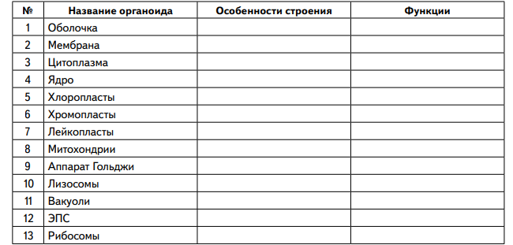

Контрольные вопросы: Тест «Клеточное строение организмов».
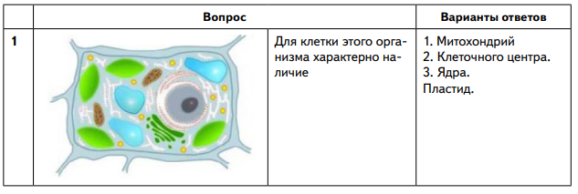
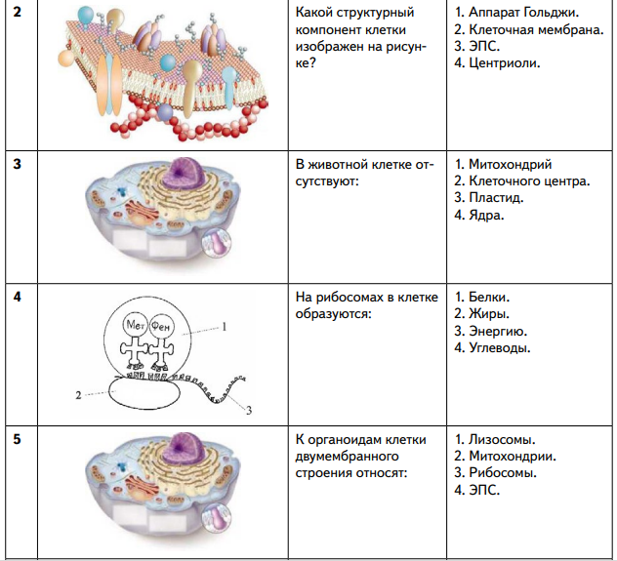
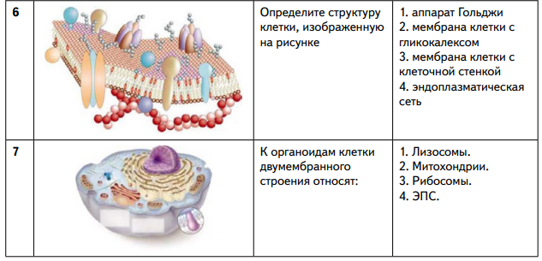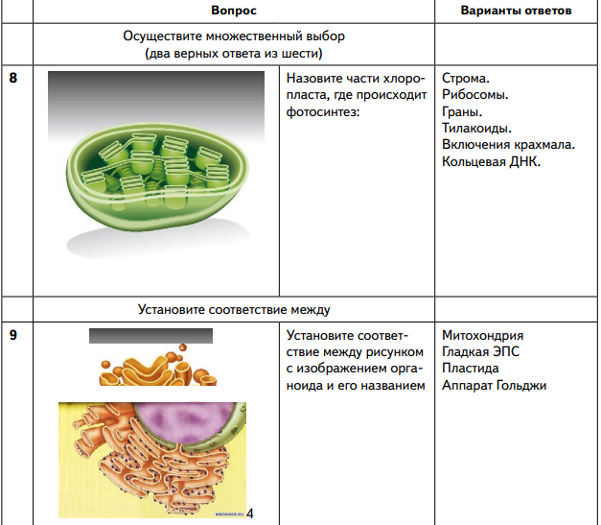
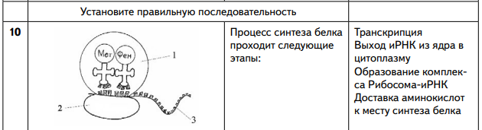

Подведение итогов урока
Домашнее задание. Повторить материал. (учебник В.В. Пасечника § 17.) Закончить оформление лабораторной работы.

